**ПРАВИТЕЛЬСТВО РОССИЙСКОЙ ФЕДЕРАЦИИ  
НАЦИОНАЛЬНЫЙ ИССЛЕДОВАТЕЛЬСКИЙ УНИВЕРСИТЕТ   
«ВЫСШАЯ ШКОЛА ЭКОНОМИКИ»**

Факультет компьютерных наук

Департамент программной инженерии

|  |  |
| --- | --- |
| СОГЛАСОВАНО  Доцент департамента программной инженерии факультета компьютерных наук, кандидат техн. Наук  _______________ А.Д. Брейман  «___» ________________ 2019 г. | УТВЕРЖДАЮ  Академический руководитель образовательной программы «Программная инженерия»  ________________ В.В. Шилов  «___» ________________2019 г. |
| |  |  | | --- | --- | | Подп. и дата |  | | Инв. № дубл. |  | | Взам. Инв. № |  | | Подп. и дата |  | | Инв. № подл. |  | | **ПРИЛОЖЕНИЕ МУЗЫКАЛЬНЫЙ ПЛЕЕР ДЛЯ ANDROID  Руководство оператора**  **ЛИСТ УТВЕРЖДЕНИЯ**  **RU.17701729.04.01-01 34 01-1-ЛУ**  Исполнитель  Студент группы БПИ172  _______________/ О.В.Омельчишина / «___»________________2019 г | |  |

**УТВЕРЖДЕН**

**RU.17701729.04.01-01 34 01-1-ЛУ**

|  |  |  |  |  |  |  |  |  |  |  |  |  |
| --- | --- | --- | --- | --- | --- | --- | --- | --- | --- | --- | --- | --- |
| |  |  | | --- | --- | | Подп. и дата |  | | Инв. № дубл. |  | | Взам. Инв. № |  | | Подп. и дата |  | | Инв. № подл. |  | | **ПРИЛОЖЕНИЕ МУЗЫКАЛЬНЫЙ ПЛЕЕР ДЛЯ ANDROID**  **Руководство оператора RU.17701729.04.01-01 34 01-1  Листов 13** |  |

**СОДЕРЖАНИЕ**

1. НАЗНАЧЕНИЕ И ОБЛАСТЬ ПРИМЕНЕНИЯ 3

1.1. Функциональное назначение 3

1.2. Эксплуатационное назначение 3

1.3. Описание функций 3

2. УСЛОВИЯ ВЫПОЛНЕНИЯ ПРОГРАММЫ 4

2.1. Требования к составу и параметрам технических средств 4

2.2. Требования к информационной и программной совместимости 4

2.3. Требования к оператору (пользователю) 4

3. ВЫПОЛНЕНИЕ ПРОГРАММЫ 5

3.1. Запуск программы 5

3.2. Выполнение программы 6

3.3. Добавление новых текстов в базу для анализа 8

3.4. Завершение работы с программой 11

# 1. НАЗНАЧЕНИЕ И ОБЛАСТЬ ПРИМЕНЕНИЯ

## 1.1. Функциональное назначение.

## Функциональным назначением программы является воспроизведение музыкальных файлов на устройствах с операционной системой Android.

## 1.2. Эксплуатационное назначение

## Программа может использоваться для воспроизведения и отображения музыкальных файлов, содержащихся на устройстве, а также поиск среди найденных файлов.

## 1.3. Описание функций

Разработанная программа обеспечивает пользователя нижеследующими возможностями:

1. Поиск музыкальных файлов на устройстве Android.
2. Отображение содержимого файлов с поддержкой тегов ID3v1, ID3v2: Title (наименование музыкального произведения (далее м.п.)), Artist (исполнитель м.п.), Album (наименование альбома м.п.), Album_id (содержит информацию о нахождении обложки альбома на устройстве); всех иных музыкального файлов: наименование файла, дата добавления на устройство.
3. Воспроизведение музыкальных файлов.
4. Возможность выбора порядка воспроизведения: линейный порядок, случайный порядок, повторение одной композиции.
5. Воспроизведение списка композиций, находящийся на экране в момент нажатия по элементу списка.
6. Возможность сортировки музыкальных файлов в интерфейсе приложения: по названию файла, наименованию м.п., исполнителю м.п., альбома м.п., дате добавления.
7. Возможность поиска музыкальных произведений по наименованию файла, наименованию трека, исполнителю, альбому.
8. Настройка поиска: выбор тегов (содержимого файлов), среди которых осуществлять поиск.
9. Список избранного, добавление треков в этот список.
10. Сохранение списка избранного после выхода из программы
11. Сохранение настроек сортировки списка м.п. и последнего воспроизводимого файла после выхода из программы.
12. Прослушивание состояния телефона – необходимо останавливать воспроизведение если другая программа начала воспроизведение или произошел входящий/исходящий вызов.

# 2. УСЛОВИЯ ВЫПОЛНЕНИЯ ПРОГРАММЫ

## 2.1. Требования к составу и параметрам технических средств

Для работы программы требуется следующий состав программных и технических средств:

* Android устройство или эмулятор устройства, оснащённый двух- и более ядерным процессором с тактовой частотой 2 ГГц или более.
* Сенсорный экран размером 5 и более дюймов
* Рекомендуется 0.5 ГБ ОЗУ или более. Минимальный объём – 300 МБ;
* Не менее 20 МБ свободного места на жёстком диске или носителе, на котором хранится программа;
* Наличие музыкальных файлов во внутреннем хранилище.
* Предоставленные разрешение на прослушивание широковещательных сообщений и чтение/запись внутреннего хранилища.

## 2.2. Требования к информационной и программной совместимости

* Поддерживаемая операционная система:
* Android 9 3.18.120-perf
* MIUI Goval 10.3.10(ODEMIXM) ~ Android 8.0.0
* EMUI 8.0.0 ~ Android 8.0.0

Потенциально поддерживаемые системы:

* Android 7.0 и выше

## 2.3. Требования к оператору (пользователю)

Для работы программы достаточно одного человека. Оператору (пользователю) не обязательно быть ознакомленным с методами, используемым в процессе запуска воспроизведения. Необходимо владеть практическими навыками использования графического интерфейса операционной системы.

# 3. ВЫПОЛНЕНИЕ ПРОГРАММЫ

## 3.1. Запуск программы

Испытания представляют собой процесс проверки документации и программы на соответствие установленным в техническом задании требованиям.

В комплект поставки программы входит CD-диск или USB-носитель с технической документацией, установочным файлом .apk и презентацией проекта.

Для запуска программы необходимо предварительно запустить установочный .apk файл

В случае успешной устновки появится иконка на рабочем столе (Рис. 1):

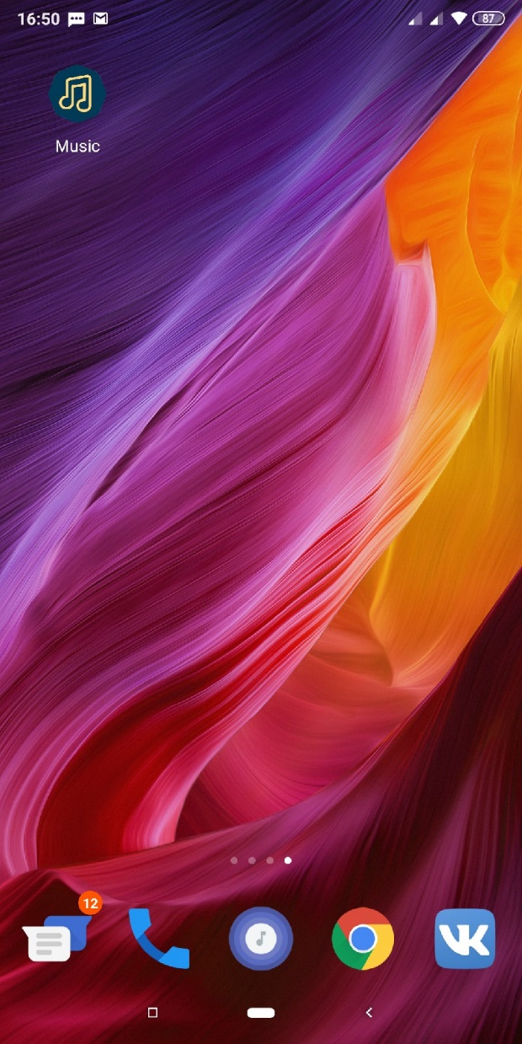

*Рисунок 1. Программа установлена*

## 3.2. Выполнение программы

Для запуска программы необходимо нажать на иконку.

При открытии программа запросит разрешения на чтение хранилища и состояния телефона

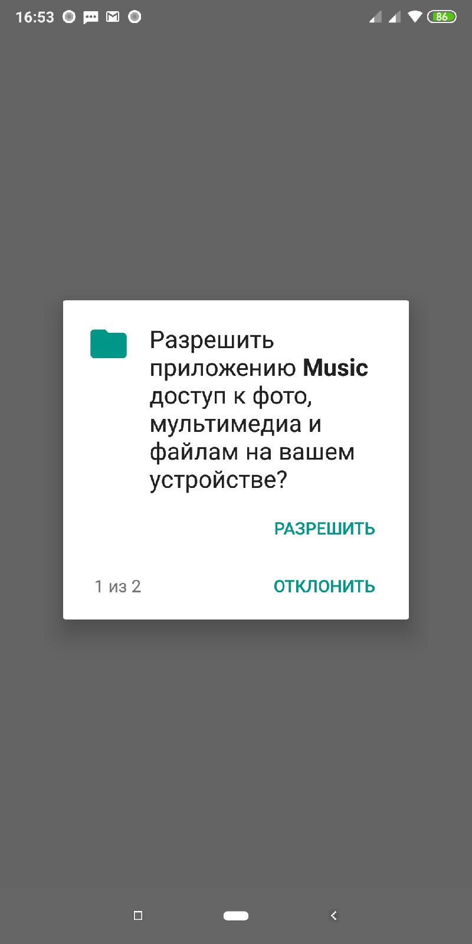

*Рисунок 2. Запрос разрешений*

Для работы приложения необходимо подтвердить каждый из запросов.

## 3.3. Главное меню

1. После выдачи разрешений открывается главное меню с визуальным представлением музыкальных файлов на телефоне

## https://pp.userapi.com/c854216/v854216809/404b6/C-exfKzb06I.jpg

*Рисунок 3. Главное меню*

## 3.3. Запуск воспроизведения

Для запуска воспроизведения файла несколько вариантов:

1. Выбрать элемент отображаемого списка, нажав по нему. В данном случае будет воспроизводиться выбранный элемент.
2. Нажать на кнопку «Воспроизвести». В данном случае будет воспроизводиться последний файл, воспроизводимый до предыдущего закрытия приложения. В иных случая – первый отображаемый элемент списка



*Рисунок 4. Кнопка "Воспроизвести"*

1. Нажав кнопку «Следующий трек» или «Предыдущий трек». В данном случае будет воспроизводиться следующие или предыдущий относительно последнего файла, воспроизводимого до предыдущего закрытия приложения, соответственно



*Рисунок 5. Кнопки «Следующий трек», «Предыдущий трек»*

1. Остановить воспроизведение можно нажав на кнопку «Пауза» или закрыв приложение полностью, например долгим нажатием на системную кнопку «Домой» системы Android.



*Рисунок 6. Кнопка «Пауза»*

# 3.4 Добавить в избранное

Чтобы добавить текущий воспроизводимый файл в избранное, необходимо свайпом с правого угла экрана влево отобразить окно, содержащее информацию о текущем файле

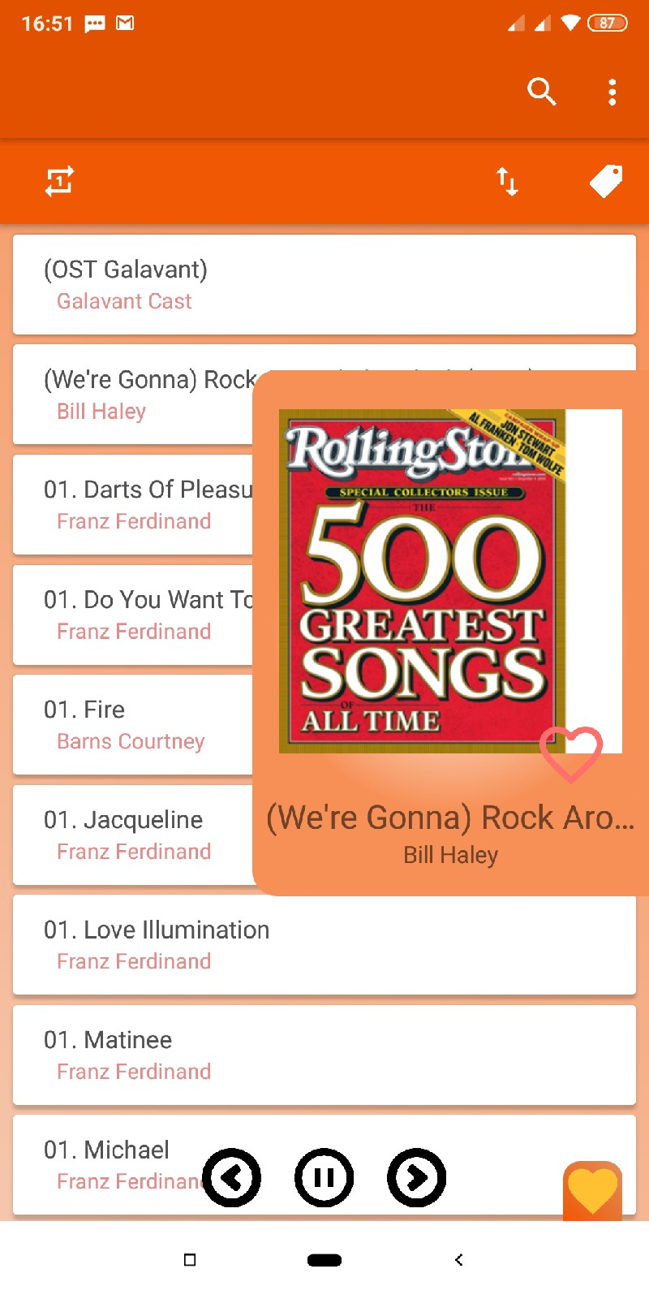

*Рисунок 7. Отображение текущего проигрываемого файла.*

Для добавления этого файла в избранное необходимо нажать на иконку возле обложки альбома «Сердце»



*Рисунок 8. Иконка "Сердце*"

# 3.5. Отображение списка избранного

Чтобы отобразить список избранного необходимо потянуть вверх «язычок» в правом нижнем углу с иконкой сердца вверх

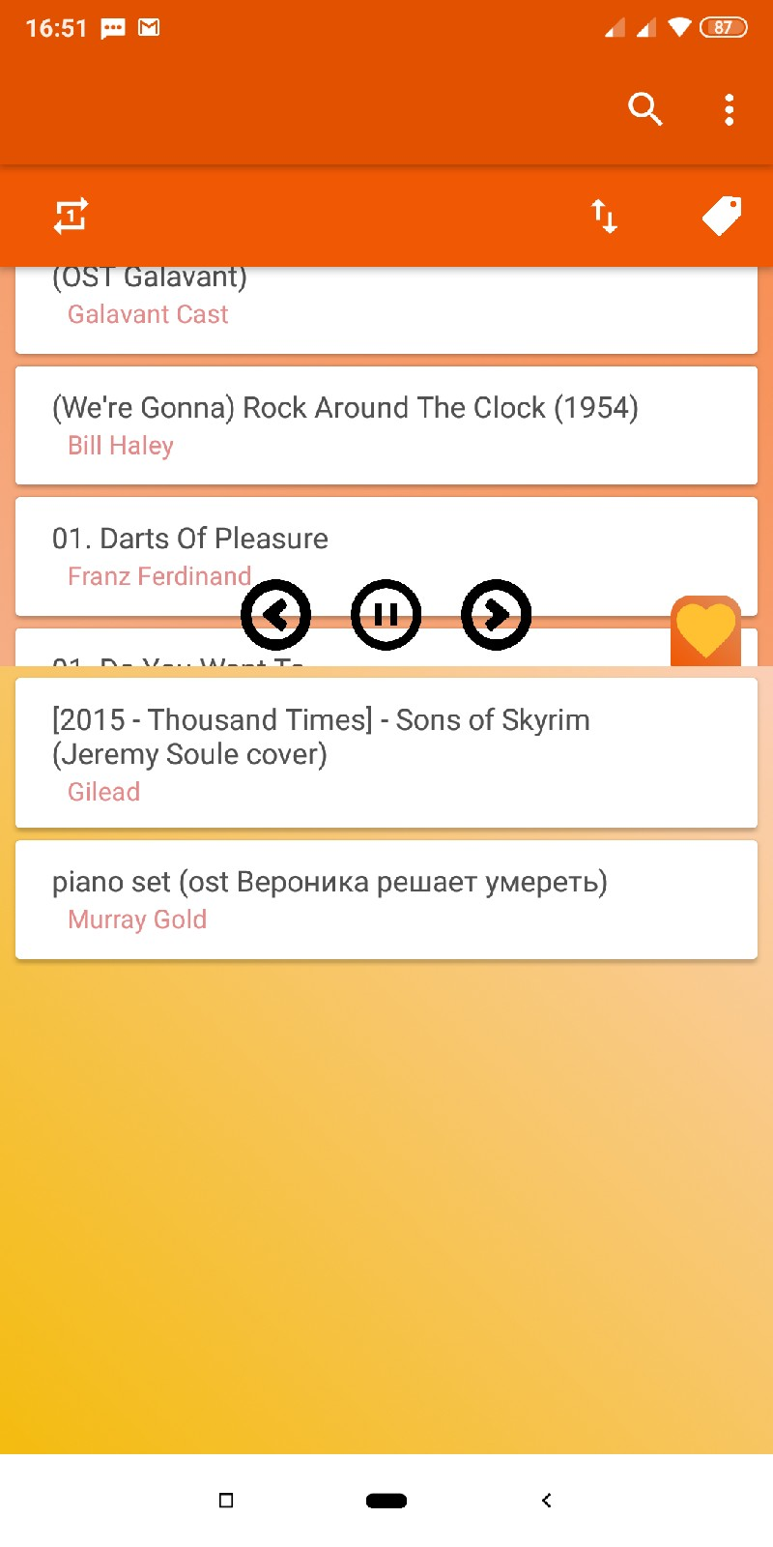

*Рисунок 9. Отображение списка избранного*

# 3.6. Описание остальных кнопок.

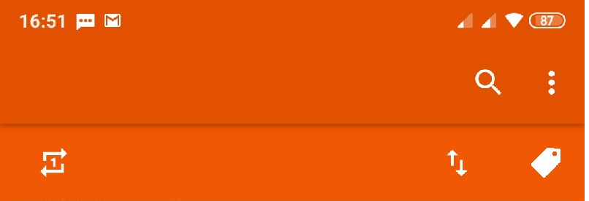

*Рисунок 10. Тулбары главного меню*

1. Кнопка «поиск». Запускает интерфейс поиска по списку
2. Кнопка «Настройки». Отображает меню настроек поиска (Рисунок 11)
3. Кнопка «Смена порядка воспроизведения» в левом нижнем углу. При нажатии меняется порядок воспроизведения
4. Кнопка «Смена сортировки». При нажатии меняется порядок отображения файлов:
   1. по названию файла
   2. По названию трека
   3. По исполнителю
   4. По дате добавления
5. Кнопка «Порядок» отображения – отображает текущую сортировку в обратном порядке.

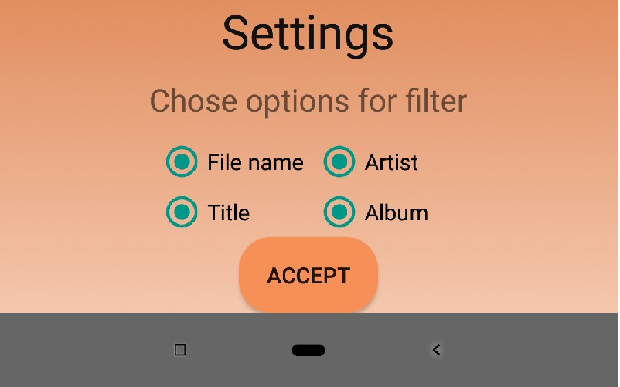

*Рисунок 11. UI настроек*

**Приложение 1**

**Термины и определения**

Далее указаны необходимые понятия:

1. Теги - ID3 (от англ. Identify a MP3) — формат метаданных, наиболее часто используемый в звуковых файлах в формате MP3. ID3 подпись содержит данные о названии трека, альбома, имени исполнителя и т. д., которые используются мультимедиапроигрывателями и другими программами, а также аппаратными проигрывателями, для отображения информации о файле и автоматического упорядочивания аудиоколлекции.[8]
2. UI – пользовательский интерфейс

**Приложение 2**

**Список используемой литературы**

1. ГОСТ 19.101-77 Виды программ и программных документов. //Единая система программной документации. – М.: ИПК Издательство стандартов, 2001.
2. ГОСТ 19.301-79 Программа и методика испытаний. //Единая система программной документации. – М.: ИПК Издательство стандартов, 2001.
3. ГОСТ 19.401-78 Текст программы. //Единая система программной документации. – М.: ИПК Издательство стандартов, 2001.
4. ГОСТ 19.505-79 Руководство оператора. //Единая система программной документации. – М.: ИПК Издательство стандартов, 2001.
5. ГОСТ 19.404-79 Пояснительная записка. //Единая система программной документации. – М.: ИПК Издательство стандартов, 2001.
6. ГОСТ 19.106-78 Требования к программным документам, выполненным печатным способом. //Единая система программной документации. – М.: ИПК Издательство стандартов, 2001.
7. ГОСТ 19.201-78 Техническое задание. Требования к содержанию и оформлению. //Единая система программной документации. – М.: ИПК Издательство стандартов, 2001.
8. Внутри MP3. [Электронный ресурс]//URL: https://habr.com/ru/post/103635/
9. Android и звук: как делать правильно [Электронный ресурс]//URL: https://habr.com/ru/post/339416/
10. Guide to Building an Android Audio Player App [Электронный ресурс]//URL: https://www.sitepoint.com/a-step-by-step-guide-to-building-an-android-audio-player-app/
11. www.freepik.com
12. Создание музыкального проигрывателя на Android [Электронный ресурс]//URL: https://code.tutsplus.com/ru/tutorials/create-a-music-player-on-android-project-setup--mobile-22764
13. Компоненты программного обеспечения Android [Электронный ресурс]//URL: https://novainfo.ru/article/2143
14. Уроки по Android Разработке [Электронный ресурс] //URL:

http://developer.alexanderklimov.ru/android/

|  |  |  |  |  |  |  |  |  |  |
| --- | --- | --- | --- | --- | --- | --- | --- | --- | --- |
| Изм. | Номера листов (страниц) | | | | Всего листов (страниц) в документе | № документа | Входящий № сопроводительного документа и дата | Подпись | Дата |
| изменённых | заменённых | новых | аннулированных |
|  |  |  |  |  |  |  |  |  |  |
|  |  |  |  |  |  |  |  |  |  |
|  |  |  |  |  |  |  |  |  |  |
|  |  |  |  |  |  |  |  |  |  |
|  |  |  |  |  |  |  |  |  |  |
|  |  |  |  |  |  |  |  |  |  |
|  |  |  |  |  |  |  |  |  |  |
|  |  |  |  |  |  |  |  |  |  |
|  |  |  |  |  |  |  |  |  |  |
|  |  |  |  |  |  |  |  |  |  |
|  |  |  |  |  |  |  |  |  |  |
|  |  |  |  |  |  |  |  |  |  |
|  |  |  |  |  |  |  |  |  |  |
|  |  |  |  |  |  |  |  |  |  |
|  |  |  |  |  |  |  |  |  |  |
|  |  |  |  |  |  |  |  |  |  |
|  |  |  |  |  |  |  |  |  |  |
|  |  |  |  |  |  |  |  |  |  |
|  |  |  |  |  |  |  |  |  |  |
|  |  |  |  |  |  |  |  |  |  |
|  |  |  |  |  |  |  |  |  |  |
|  |  |  |  |  |  |  |  |  |  |
|  |  |  |  |  |  |  |  |  |  |
|  |  |  |  |  |  |  |  |  |  |
|  |  |  |  |  |  |  |  |  |  |

**ЛИСТ РЕГИСТРАЦИИ ИЗМЕНЕНИЙ**